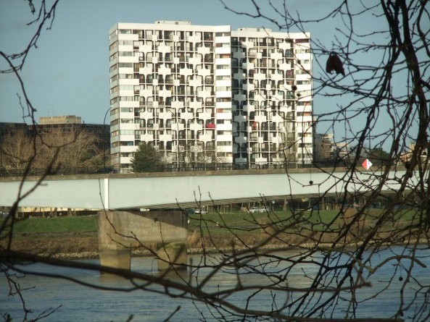

RESIDENCE LA PROUE I

CONSEIL SYNDICAL

COMPTE-RENDU REUNION DU 7 juin 2021.

Présents :

Mme Jocelyne MARUGAN, MM. Philippe BACHELIER-LERES, Lionel HUET,
William LEMARCHAND, Jacques PIARD.

Absents excusés :
M. Guy LENEN.

Présence : de M. Baptiste BEAUT, syndic Nexity, gestionnaire de la copropriété.

Rédaction : Philippe BACHELIER-LERES.

XXXXXXXXXXX

Ordre du jour :

1 – points mois passé / vie de la copropriété,
2 – autres informations / vie de la copropriété,
3– assemblée générale extraordinaire
XXXXXXXXXXX
1 – points mois passé / vie de la copropriété :

4 mai 2021 : réunion du CS avec MM. JAUZELON et BEAUT pour finaliser l'ordre du jour de l’AGE, cela avant le 7 mai, pour envoi des convocations dans le respect des délais légaux.

12 mai 2021 : demande de la part de la Proue II pour accéder à deux garages, dans le cadre de travaux sur des canalisations.

18 mai 2021 : passage de la société BORNES SOLUTIONS pour préparer l'étude technique et le devis. Ils proposent un prix de 1000 € TTC pour l'étude technique ; somme non facturée si la proposition est retenue.

18 mai 2021 : passage de MCO (menuiserie) pour évaluation de l'intervention (pose de mains-courantes) sur les sorties vers le jardin. Choix effectué ce jour (style : Ivorite – couleur : gris sablé (réf. : 2900).

18 mai 2021 : réparation radiateur du groupe électrogène par la société PGS.

26 mai 2021 : envoi par ACCEO de la liste des obligations incombant à la société KONE dans le cadre de l'actuel contrat de maintenance.

27 mai 2021 : demande émanant d'un copropriétaire pour une réunion dans le SAS. Le CS rappelle que ces demandes sont recevables lorsqu'il s'agit de réunions initiées par des associations.

3 juin 2021 : première permanence d'information pour l'AGE, permanence le matin, tenue par quatre membres du CS. Une demi-douzaine de copropriétaires s'y est adressée.

3 juin 2021 : signalement d'une personne qui bloque l'entrée du garage bas pour la maintenir ouverte. Le CS rappelle que cette pratique fait courir le risque d'endommager le mécanisme de fermeture automatique, gage de sécurité pour tous. Un même fait a précédemment été relevé le 1er juin dernier.

3 juin 2021 : le CS rappelle que l'utilisation des prises de courant communes (caves, garages) doit être strictement ponctuelle. Ce rappel suite à constat de travail utilisant de l'électricité commune dans les garages.

2 – autres informations : vie de la copropriété :

Au n° 8 les portes de l'ascenseur impair se bloquent sporadiquement. Dysfonctionnement signalé à KONE. Devis demandé par Nexity et à faire contrôler par ACCEO.

Dans les garages, signalement de deux extincteurs sans date de contrôle depuis leur mise en service. Nexity alerte le prestataire (Extincteurs Nantais) de cette anomalie.

Sécurisation de la zone enfants : des panneaux d'information (« les enfants sont sous la responsabilité d’un adulte ») seront demandés à un fournisseur spécialisé.
La pose en sera confiée à M. BONIN, auquel sera également demandé le nettoyage du bac.

Mme MARUGAN va lister les travaux à prévoir pour remise en état du jardin.

La sous-station a été libérée du matériel qui y avait été entreposé.

Le contrat ATEC PROPRETE arrivant à son échéance à la fin de ce mois, le CS propose de le proroger de trois mois, cela dans l'attente du recrutement d'un employé d'immeuble.
M BEAUT fait savoir que Nexity travaillera à la fiche de poste et la soumettra au CS .
Le CS souhaite créer une commission de recrutement, dont M. LEMARCHAND communiquera
les noms des membres à Nexity.

3- Assemblée Générale Extraordinaire :

Une question a été relayée au CS concernant les éléments de décoration des façades de l'immeuble (étoiles, carrés) : Les pattes équerres en inox de fixation des garde-corps « étoile » sont prévus d’être remplacées si nécessaire en fonction de leur état.

Rénovation des menuiseries : Les prix indiqués dans le tableau comprend les volets roulants électriques.

Copie : Pour le conseil syndical
- Affichage 8 et 9 M William LEMARCHAND
- Registre des réunions
- Membres du conseil.
- Syndic.

